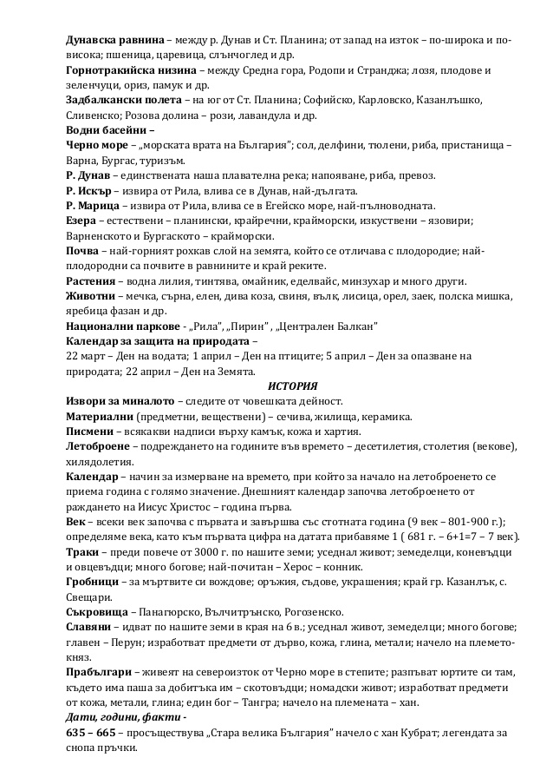681 – След разпадането на Велика България част от прабългарите начело с хан
Аспарух се заселват в местността Онгъл. Заедно...Д-р П. Берон – написва „Рибен буквар”.
В. Априлов - отваря първото чисто българско взаимно училище в България през 1835 г....КАКВО ТРЯБВА ДА ЗНАЕМ ПО ЧОВЕК И ОБЩЕСТВО ОТ 3 КЛАС
ГЕОГРАФИЯ
Общество – групи от хора с общи интереси, цели и задачи – се...